Введение в многопоточность в Java

Многопоточность может работать если компьютер одноядерный или многоядерный потому что в Java многопоточность представлена в виде виртуальной параллельности.
Виртуальная параллельность это когда процессор переключается между потоками очень быстро и выполняет сначала один участок кода, потом быстро переключается на другой поток, там выполянет какой то участок кода и так он ходит очень бысто между всеми потоками и по чуть чуть выполняет задания в каждом потоке. Таким образом достигается видимость того что задания выполняются параллельно, на самом деле процессор просто очень быстро переключается между потоками.
Если же у процессора много ядер и пишется многопоточный код, то Java может сама распределить его на разные ядра процессора тоесть если есть 4 ядра процессора и открыто 4 потока, то Java постарается распределить этот код равномерно между всеми ядрами процессора тогда каждый поток будет выполняеться на своем ядре и это может ускорить потенциально работу программы.

Создание потока:
Способ 1
- Нужно создать класс и в этом классе нужно наследоваться от класса Threads.
- Реализовать метод run().
Именно в этом методе мы описываем код который мы хотим выполнить в своём потоке.
- Создать объект нашего класса и вызвать метод start().
Этот метод определен в классе Thread и он как раз создает новый поток и выполняет то что описанно в методе run().
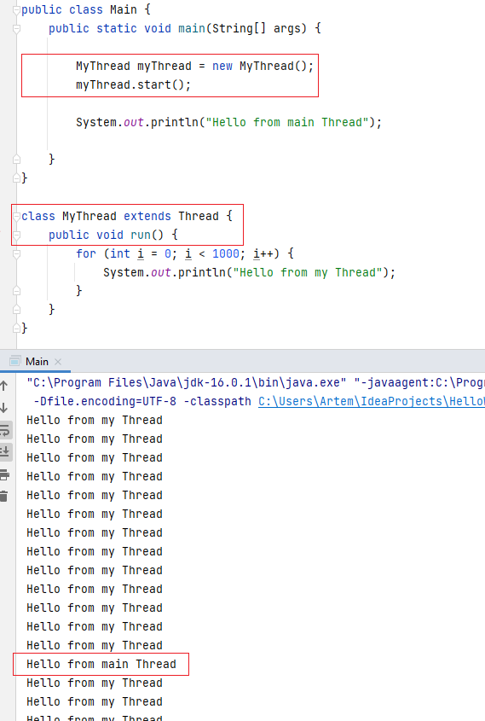

Важно:
Если мы создаем поток в методе main совершенно не гарантируется что он выполнится раньше чем следующая команда в методе main. Потоки в Java не синхронизированны тоесть они могут выполнятся в любом порядке ! Потоки борятся за выполнение, если например у вас одноядерный процессор, то потоки будут постоянно бороться за процессорное время (за выполнение). Поэтому при каждом запуске программы вывод будет разным. Тоесть очередность выполнения потоков не предсказуема.

Способ 2
- Наш класс должен реализовывать интерфейс Runnable
- В методе run() реализуем логику которую нужно выполнить в отдельном потоке
- Передаем объект нашего класса в конструктор создания нового Thread
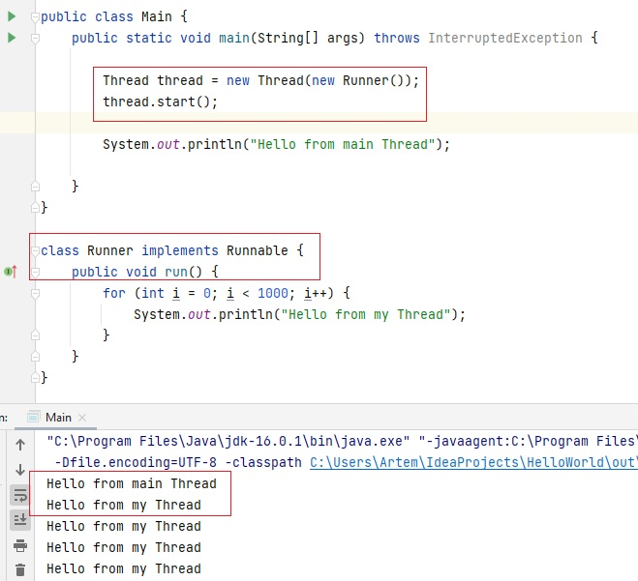

Метод sleep()

Это статический метод. Если мы вызываем его в потоке, то этот поток засыпает на заданное количество времени. Этот метод можно вызвать в любом потоке, в том числе и в методе main().

